 | TSG HALLE-NEUSTADT 1969 e.V.
Einladung und Ausschreibung
zu den
28. Mini-Olympics der Stadt Halle (Saale)
 | = 50 Jahre TSG Halle-Neustadt 1969 e.V. =
 | 8. Jahre Integration durch Sport in Halle-Neustadt
 | =========================================

Veranstalter/Ausrichter: Integration durch Sport mit gemeinsam mit der
TSG Halle-Neustadt 1969 e.V.

Termin: 22.06.2019

Ort: Turnhalle der GS „Am Kirchteich“, Offenbachstr. 22, 06124 Halle (Saale)

Zeitplan: Startkartenausgabe: ab 8.00 Uhr (eigener Startkarten ist erlaubt)
Wiegen: 08.00 – 09.00 Uhr
Wettkampfbeginn: 10.00 Uhr
Siegerehrung: nach Beendigung aller Wettkämpfe

Startberechtigung: Sportlerinnen und Sportler mit Startausweis bzw. -antrag des DRB

Alters- und Gewichtsklassen:
Weibliche Schüler (2007-2013)
23, 25, 27, 29, 31, 34, 38, 42, 46, 50, 54, 58, 63, +63 kg
C-Jugend (2007-2008) mit dem 1. Jahrgang der B-Jugend (2006) – keine Mädchen startberechtigt: 25, 27, 29, 31, 35, 38, 42, 46, 50, 54, 58, 63, 68, 75, 85, +85 kg
D-Jugend (2009-2010)
23, 25, 27, 29, 31, 34, 38, 42, 46, 50, 54, +54 kg
E-Jugend (2011-2013) – ab 6 Jahre
19, 21, 23, 25, 28, 31, 34, 38, 42, 46, 50, +50 kg
Stilart: Freier Ringkampf – Ringen & Raufen
Austragungsmodus: abweichend zum DRB Poolsystem, werden wir bis zu 5 Aktiven
nordisch Ringen

Kampfrichter: Kampfrichter ist bei Meldung namentlich und auf eigene Kosten zu stellen!

Startgeld: 5,00 € pro Starter mit Kampfrichter
Bei Vereinen ohne Kampfrichter behalten wir uns vor, das Startgeld von 8,00 € zu erheben.

Meldung: Bitte bis spätestens 04.06.2019 an
per Post: Ralf Glöckner, Am Kirchteich 1, 06124 Halle
per Handy/SMS: 0173-56-29-869
per Email: gloeckner.ralf@googlemail.com

Auszeichnungen: 1. - 3. Platz erhält Medaille/Urkunde
4. - 6. Platz erhält Urkunde

Haftung: Vom Veranstalter und Ausrichter wird keinerlei Haftung hinsichtlich
materieller und gesundheitlicher Schäden übernommen!

Hinsichtlich der erstellten Fotos/Videoaufnahmen anlässlich der Veranstaltung erklären sich die Teilnehmer einverstanden, dass ihnen hiermit bekannt gegeben wurde, dass bei einer Veröffentlichung durch Print/Internet jedermann auf das veröffentlichte Foto/Video Zugriff hat. Aus der Zustimmung zur Veröffentlichung leiden sich keine Rechte (z.B. Entgelte) ab. Wenn Sie damit nicht einverstanden sind, teilen Sie bitte dem Veranstalter zuvor schriftlich ihren Widerspruch mit.

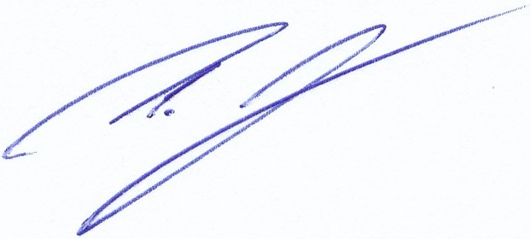
Mit freundlichen Grüßen
Ralf Glöckner
Abteilungsleiter – Ringen
Meldebogen:

Verein:
Kampfrichter:
Startausweis-Nr.: | Name: | Vorname: | geb. am: | Altersklasse: | Gewichtsklasse:
 |  |  | ____.___.___
 |  |  | ____.___.___
 |  |  | ____.___.___
 |  |  | ____.___.___
 |  |  | ____.___.___
 |  |  | ____.___.___
 |  |  | ____.___.___
 |  |  | ____.___.___
 |  |  | ____.___.___
 |  |  | ____.___.___
 |  |  | ____.___.___
 |  |  | ____.___.___
 |  |  | ____.___.___
 |  |  | ____.___.___
 |  |  | ____.___.___
 |  |  | ____.___.___
 |  |  | ____.___.___
 |  |  | ____.___.___
 |  |  | ____.___.___
 |  |  | ____.___.___

